МАРШРУТНЫЙ ЛИСТ
КРАЕВЕДЧЕСКИЙ КВЕСТ-ПОИСК
«ОТКРЫВАЕМ СТРАНУ»
Название отряда:______________________
 | 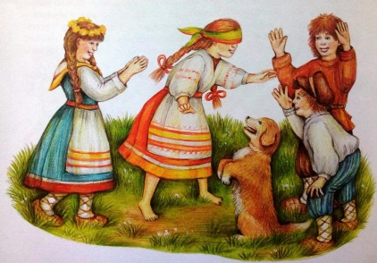 | 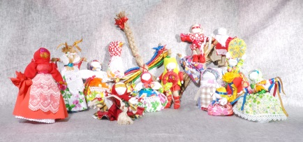
 | 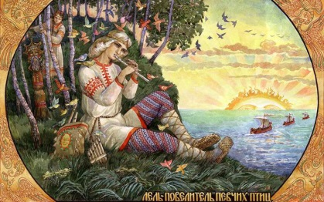 | 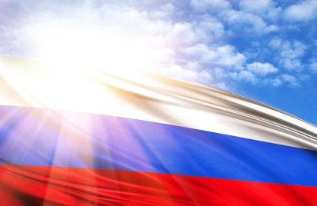

НАЗВАНИЕ СТАНЦИИ | ОТВЕТЫ: | ДИСЦИПЛИНА/  АКТИВНЫЕ УЧАСТНИКИ | Баллы
«Литературное слово» | Задание 1 X (Ответы вписываются в бланк задания)  Задание 2 X (практическое )
«Народные забавы и игры» | Задание 1 X (Ответы вписываются в бланк задания)  Задание 2 X (практическое)
«Традиции и ремёсла» | Задание 1 X (Ответы вписываются в бланк задания)  Задание 2  ОТВЕТ:  _________________________________
«Мультипликационно-фотографическая» | Задание 1  *_______________________  *_______________________  *_______________________  *_______________________  *_______________________  *_______________________  Задание 2 X (практическое)
«Сказочно-былинная» | Задание 1 X (Ответы вписываются в бланк задания)  Задание 2 X (Ответы вписываются в бланк задания)
«Музыкально-творческая» | Задание 1  *_______________________  *_______________________  *_______________________  *_______________________  *_______________________  *_______________________  Задание 2 X (практическое)

